ПАВЛОДАР ҚАЛАСЫ БІЛІМ БЕРУ БӨЛІМІ

ӘДІСТЕМЕЛІК КАБИНЕТ

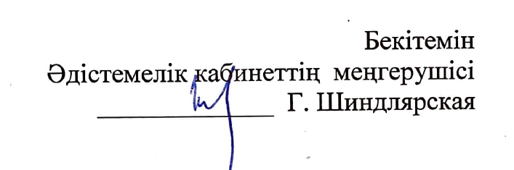

ҚАЛАЛЫҚ ПЕДАГОГ – ЛОГОПЕДТАРДЫҢ ОТЫРЫСЫНЫҢ БАҒДАРЛАМАСЫ
«Бастауыш сынып оқушыларының дислексиясын түзетудің инновациялық әдістері»

Программа заседания учителей - логопедов
«Инновационные методы коррекции дислексии у младших школьников»

Өткізу күні: 28 сәуір 2022 жыл
Өткізу уақыты: 15:00
Платформасы: ZOOМ конферециясы
Идентификатор: 775 7643 4492
Код: 12345
Модератор: Нұрахметова Шолпан Сәменкызы, әдіскер

№ | Уақыты | Баяндама тақырыбы | Баяндамашының аты-жөні
1 | 15.00-15.05 | «Бастауыш сынып оқушыларының дислексиясын түзетудің инновациялық әдістері» | Нурахметова Ш.С., ҚББ әдіскері  Пшенко Ю.А., логопедтер ӘБ басшысы
2 | 15.05-15.20 | Дидактикалық ойындар арқылы оқу қабілеті бұзылған балаларға арналған сөйлеу терапиясы сабақтарында бейімделу ортасын қалыптастыру. | Аманкулова Альфия  Кабидуллаевна, Шу Ульяна Григорьевна,  № 15 ЖОББМ КММ логопед-мұғалімдері
3 | 15.20-15-40 | Фонемалық дислексияның ерекшеліктері, белгілері және түзету әдістері | Безо Дарья Александровна, Мичурин ЖОББМ логопед-мұғалімі
4 | 15.40-15.55. | Дислексияны жеңуге арналған ойын-сауық жаттығулары. | Кошельник Елена Валерьевна, № 39 ЖОББМ логопед-мұғалімі
5 | 15.55- 16.05 | Аграмматикалық дислексияның ерекшеліктері, белгілері және түзету әдістері | Смакова Айнур Сапаргалиевна, М. Әуезов атындағы ЖОББМ логопед-мұғалімі
Рефлексия

№ | Уақыты | Баяндама тақырыбы | Баяндамашының аты-жөні
1 | 15.00-15.05 | «Инновационные методы коррекции дислексии у младших школьников» | Нурахметова Ш.С., методист ГОО  Пшенко Ю.А.,руководитель МО логопедов
2 | 15.05-15.20 | Формирование адаптивной среды на логопедических занятиях для детей с нарушениями чтения посредством дидактических игр. | Аманкулова Альфия  Кабидуллаевна, Шу Ульяна Григорьевна,  учителя -логопеды  КГУ СОШ № 15
3 | 15.20-15-40 | Особенности фонематической дислексии, симптомы и способы коррекции | Безо Дарья Александровна, учитель - логопед  Мичуринской СОШ
4 | 15.40-15.55. | Занимательные упражнения для преодоления дислексии. | Кошельник Елена Валерьевна, учитель-логопед  КГУ СОШ № 39
5 | 15.55- 16.05 | Особенности арамматической дислексии, симптомы и способы коррекции | Смакова Айнур Сапаргалиевна, учитель – логопед СОШ им. М.Ауэзова
Рефлексия

